Здравствуйте!

Уважаемые обучающиеся группы № Т19/1 ввиду невозможности ведения образовательного процесса в соответствии с расписанием занятий. В целях недопущения отставания по программе, высылаю вам темы занятий и материалы для самостоятельного изучения.
Внизу темы занятия размещен материал или активная ссылка на интернет ресурс для самостоятельного изучения.
Отчет по выполнению домашнего задания присылайте мне на
электронную почту 260559@mail.ru. На ваши вопросы могу ответить по телефону (+7 963-501-79-14)

С уважением, мастер производственного обучения Атрохов С.П.

Состав группы Т19/1
- Воронина Валерия Максимовна
- Бекетов Александр Васильевич
- Булатов Дмитрий Дмитриевич
- Литвиненко Иван Богданович
- Маликов Вадим Алексеевич
- Николай Матвей Сергеевич
- Петров Илья Анатольевич
- Попов Дмитрий Николаевич
- Сбитнев Алексей Сергеевич
- Чуйкин Андрей Евгеньевич

ТЕОРЕТИЧЕСКОЕ ОБУЧЕНИЕ

ПРЕДМЕТ: «Устройство трактора»
(программа профессиональной подготовки «Тракторист категории «С»)
Дата занятия: 06.11.2020 год
Тема: Гидроприводы тракторов.
Содержание: Урок №1:Общее устройство и назначение навесной гидравлической системы. Механизма навески. Основные агрегаты гидросистемы
Составные части их назначение и устройство. Насос. Силовые цилиндры (основной и выносной). Масляный бак. Маслопроводы, самозапирающиеся (запорные) и замедлительные клапаны. Разрывные муфты.
Гидравлический золотниковый распределитель. Назначение. Устройство и принцип работы. Золотники. Корпус. Перепускной и предохранительный клапаны. Автомат возвращения . принцип работы при положении рукоятки : нейтральное, подъем, принудительное опускание, плавающее.

ПЛАН-КОНСПЕКТ

Устройство гидросистемы тракторов
Гидросистема служит для трансформации и передачи энергии тракторного двигателя к различным исполнительным звеньям с целью:
- управления навесной машиной
- управление прицепной машиной через установленные на ней гидроцилиндры
- привода в движение рабочих органов навесных или прицепных машин через гидравлическую систему
- выполнения автосцепки с навесными и прицепными машинами
- изменения и автоматической поддержки выбранной глубины почвообработки
- корректировки вертикальной реакции почвы на движитель трактора выполнения вспомогательных операций по обслуживанию трактора (изменение базы, изменение колеи, подъем остова и т.п.)
В настоящее время широко применяется гидросистема раздельно-агрегатного типа.
Унифицированная раздельно агрегатная гидравлическая навесная система тракторов (рис. 10.3) включает:
- насос с приводом и механизмом включения
- масляный бак
- фильтр
- стальные трубопроводы
- распределитель золотникового типа с механизмом управления
- эластичные рукава
- запорные и быстро соединительные муфты
- основной гидроцилиндр
- а так же - проходные штуцера, замедлительный клапан и уплотнительные устройства
Гидросистемы некоторых тракторов имеют гидроувеличитель сцепного веса с гидроаккумулятором, силовой регулятор или систему автоматического регулирования глубины обработки почвы (САРГ), гидросистему отбора мощности (ГСОМ).

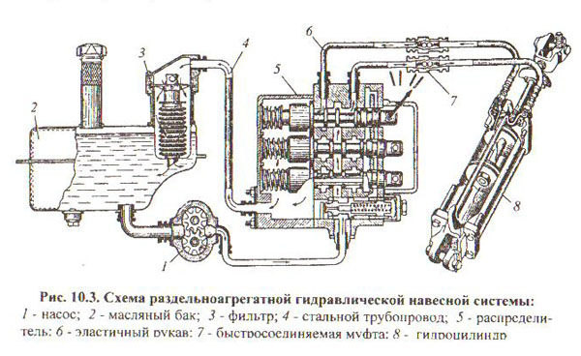

Гидросистема построена так, что бы обеспечить максимально широкую работу исполнительного звена - гидроцилиндра двухстороннего действия (или нескольких гидроцилиндров с независимым управлением).
Гидроцилиндр может иметь четыре основных состояния: движение поршня в одру сторону, движение поршня в другую сторону, фиксация поршня путём перекрытия маслу входа и выхода из гидроцилиндра, возможность свободного перемещения поршня в обе стороны от внешнего усилия за счет соединения обеих полостей гидроцилиндра межу собой и со сливной магистралью. Распределитель, в который от насоса поступает поток масла под давлением, обеспечивает один из четырёх вариантов работы гидроцилиндра. В этом случае распределитель имеет один золотник с осевым перемещением в одну из четырех позиций.
Для предохранения гидросистемы от чрезмерного повышения давления распределитель оснащается предохранительным клапаном отрегулированным на давление не выше 20,5 МПа.
Гидронасос является наиболее ответственным элементом гидросистемы. От него в большой мере зависит эффективность работы гидропривода. Наибольшее распространение получили шестерённые насосы типа НШ одно или двухсекционные. В тяжёлых сельскохозяйственных и промышленных тракторах применяют так же аксиально-поршневые насосы как регулируемого, так и нерегулируемого типов.
Насос забирает масло через всасывающую магистраль из бака, ёмкость которого должна составлять 0,5 - 0,8 минутной производительности насоса. Очистка масла выполняется сетчатым фильтром или фильтром со сменным фильтровальным элементом, обеспечивающим удаление посторонних частиц размером от 25 мкм для жидкости, подаваемой от шестерённых насосов и распределителей с механическим управлением, и от 10 мкм для поршневых насосов и электрогидравлических распределителей/
Рассмотрим конкретные типовые конструкции узлов гидросистемы.

Гидронасосы (насосы нш)
Каждая модель насоса имеет определённое буквенно-цифровое обозначение, характеризующее его технические данные.
Так обозначение НШ 32 У-3-Л расшифровывается так:
НШ - насос шестерённый
32 объём рабочей жидкостей в см³, вытесняемый из насоса за один оборот вала (теоретическая подача);
У - унифицированная конструкция;
3 - группа исполнения, характеризующая номинальное давление нагнетания насоса: 2 - 14 МПа; 3 - 16 МПа; 4 - 20 МПа;
Л - левое направление вращение привода насоса. Если насос правого направления вращения, то соответствующей буквы в обозначении нет.
Рассмотрим конструкцию шестерённого гидронасоса и его привода.
На тракторах МТЗ -100, МТЗ -102 применён насос НШ 32-3 правого вращения (рис. 10.4) Нагнетание масла в насосе осуществляется при помощи ведущей 2 и ведомой 3 шестерни, расположенных между подшипниковой 1 и поджимной 5 обоймами и плотиками 4. Подшипниковая обойма 1 служит единой опорой для цапф шестерен. Поджимная обойма 5 под давлением масла в полости манжеты ( на рисунке не показана, расположена в зоне нагнетательного отверстия) поджимается к наружной поверхности зубьев шестерён, обеспечивая требуемый зазор между зубьями и уплотняющей поверхностью обоймы.
Платики 4 под давлением масла в полости торцовых манжет 16 и 14 поджимаются к шестерням 2 и 3, уплотняя их по боковым поверхностям в зоне высокого давления. Вал ведущей шестерни 2 в корпусе уплотняется двумя манжетами 19. Центрирование ведущего вала шестерни 2 относительно установочного бурта корпуса обеспечивается втулкой 20. Разъём корпуса с крышкой уплотняется с помощью резинового кольца круглого сечения.
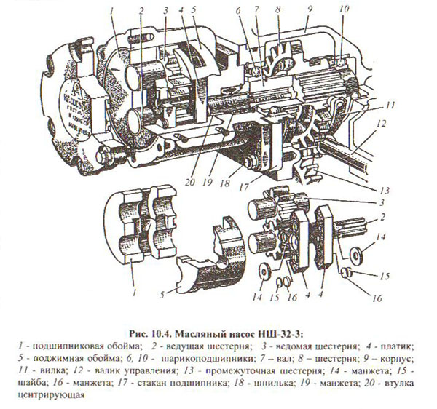
Рис. 10.4 Масляный насос НШ-32-3
1 - подшипниковая обойма; 2 - ведущая шестерня; 3 - ведомая шестерня; 4 - платик; 5 - поджимная обойма; 6,10 - шарикоподшипники; 7 - вал; 8 - шестерня; 9 - корпус; 11 - вилка; 12 - валик управления; 13 - промежуточная шестерня; 14 - манжета; 15 - шайба; 16 - манжета; 17 - стакан подшипника; 18 - шпилька; 19 - манжета; 20 - втулка центрирующая
Насос закреплен четырьмя шпильками 18 на корпусе 9 гидроагрегатов через стакан 17, в котором он центрируется посадочным пояском корпуса. Шлицевой хвостовик ведущей шестерни 2 насос входит во внутренние шлицы вала 7, установленного на подшипниках 6 и 10.
При работающем двигателе вращение через шестерни привода независимого ВОМ и промежуточную шестерню 13 передается на шестерню 8 (при включенном положении), которая через шлицы передает вращение валу 7 и ведущей шестерне 2.
Шестерня 8 перемещается ручным механизмом управления через валик 12 с закрепленной на нем вилкой 11 и может фиксироваться ручкой управления в двух позициях: включенный привод, когда шестерня 8 находится из зацепления с шестерней 13. Включение или выключение от потребности в гидроприводе при работе МТА

Распределители
Распределители тракторной навески гидросистемы служат для распределения потока рабочей жидкости между потребителями, для автоматического переключения системы на режим холостого хода (перепуск рабочей жидкости в бак) в периоды, когда все потребители отключены, и для ограничения давления в гидросистеме при перегрузках.
На сельскохозяйственных тракторах наибольшее распространение получили моноблочные трехзолотниковый четырехпозиционные распределители с ручным управлением. На промышленных тракторах применяются моноблочные одно, двух или трехзолотниковый и обычно, трехпозиционные распределители с ручным и дистанционным управлением.
Тракторные распределители имеют буквенно-цифровое обозначение типа Р80 3/1-222, Р80 3/2-222, Р160 3/1-222 - Здесь буква Р - означает распределитель; две первые цифры при букве максимальную производительность насоса, л/мин, с которым распределитель может работать; остальные цифры и буквы - конструктивный вариант распределителя.
Типовой трехзолотниковый четырехпозиционный распределитель представлен на (рис. 10.5)
В корпусе 1 с каналами 2 устанавливают золотники 3, перепускной 7 и предохранительный клапан 11. К корпусу привернуты две крышки. В верхней крышке 4 шарнирно укреплены рукоятки для управления золотниками. В нижней крышке 10 имеется полость для слива масла в бак. К распределителю по трубопроводу подводится масло от насоса. От распределителя по шести трубопроводам масло может поступать в поршневую и штоковую полости гидроцилиндров.
Перепускной клапан 11 сообщен каналом 6 с полостью над перепускным клапаном. При чрезмерном повышении давления в системе клапан 1 открывается и соединяет эту полость с полостью слива.
Схема действия распределителя при различных режимах работы представлена на рис. 10.6
Если орудие находится в транспортном положении и золотник установлен в нейтральном положении рис 10.6а, то масло по калиброванному отверстию 2 перепускного клапана 4 поступает в отводной канал 9 и далее в сливную полость 6 и масленый бак. Ввиду дросселирующего действия калиброванного отверстия 2 перепускной клапан отходит от седла 5 и масло поступает параллельно основному потоку через клапан в сливную полость.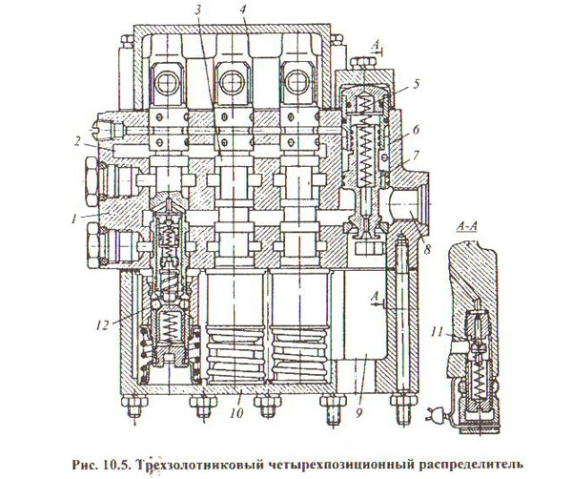
Рис. 10.5 Трехзолотниковый четырехпозиционный распределитель
Нижняя полость гидроцилиндра 1 сообщается трубопроводом с каналом 8 распределителя, а верхняя полость - с каналом 7. Как видно из схемы кольцевые пояски золотника перекрывают оба канала, запирая масло в гидроцилиндре. При установке золотника в плавающее положение (рис. 10.6.б) масло, поступающее от насоса, сливается в бак через перепускной клапан и отводной канал 9. Обе полости гидроцилиндра сообщаются со сливной полостью распределителя. Навесной орудие под действием веса опускается и рабочие органы его заглубляются (под действием заглубляющего момента). Величина заглубления ограничена положением опорного колеса орудия. При выполнении технологического процесса золотник остается в плавающем положении и опорные колеса орудия при этом могут свободно копировать рельеф поля.
Подъем орудия в транспортное положение происходит при установке золотника в положение «подъем» (рис. 10.6.в) В этом случае золотник перекрывает отводной канал 9 и одновременно открывает доступ маслу из нагнетательного канала 3 в канал 8, который сообщается с нижней полостью гидроцилиндра 1.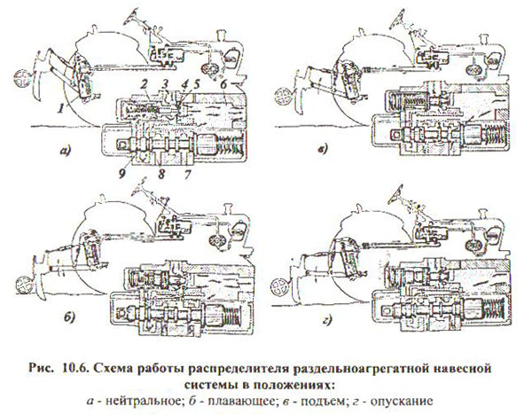

Рис. 10.6 Схема работы распределителя раздельноагрегатной навесной системы в положениях:
А – нейтральное; б – плавающее; в – подъем; г – опускание
При принудительном опускании орудия (рис. 10.6.г) перепускной клапан закрыт; в верхнюю полость гидроцилиндра поступает масло из нагнетательного канала 3, а из нижней полости гидроцилиндра масло вытесняется и поступает в бак. Принудительное опускание применяется при работе тракторов с ямокопателями, бульдозерами и некоторыми другими специальными машинами.
Ручной установкой золотника в нейтральное положение можно зафиксировать поршень гидроцилиндра в любом промежуточном положении.
В заданных положениях (плавающем, нейтральном и др.) золотник удерживается шариковым фиксатором 12 (см. рис. 10.5). Причем это устройство предусматривает автоматический возврат золотника из положений «подъем» и «опускание» в нейтральное положение. Из плавающего положения в нейтральное золотник переводится только вручную. Чтобы обеспечить качественную защиту гидравлики трактора ДТ 75 от чрезмерных перегрузок, гидрораспределители оснащаются специальным клапаном с функцией предохранения – он срабатывает как только давление достигнет 1,3-1,5 МПа. Как только давление превышает установленные пределы, клапан отходит от седла, что приводит к соединению полости над поршнями со сливом. В результате такого действия давление над поршнем начинает снижаться и становится ниже, нежели в напорной части. После этого открывается доступ к главному масляному потоку. Редукционный клапан представляет собой автоматический гидравлический дроссель — устройство, создающее сопротивление потоку жидкости и обладающее возможностью изменять интенсивность этого потока в зависимости от гидравлического давления. В определенном диапазоне давлений перепускной клапан закрыт или создает высокое сопротивление потоку жидкости, при превышении некоторого порогового давления клапан открывается и сбрасывает излишки топлива из насоса, предотвращая дальнейший рост давления.
Перепускной клапан входит в состав секции низкого давления ТНВД, он работает автоматически и лишь нуждается в регулировании для установления порога срабатывания.

Гидроцилиндры
Гидроцилиндр (объемный гидродвигатель возвратно-поступательного движения) применяется для привода механизмов навески трактора разного типа в качестве выносного гидроцилиндра. Выносные гидроцилиндры в отличие от основных имеют быстросъемные присоединительные устройства, облегчающие их монтаж и демонтаж.
Для раздельноагрегатных гидросистем гидроцилиндры могут быть трех исполнений, обозначаемых цифрами 2, 3 и 4, что соответствует номинальному давлению жидкости соответственно в 14,16 и 20 МПа.
В обозначении гидроцилиндра буква Ц – цилиндр, а цифры при букве – внутренний диаметр цилиндра, мм. Единый типоразмерный ряд гидроцилиндров охватывает шесть марок: Ц55, Ц75, Ц80, Ц100, Ц125 и Ц140
В зависимости от исполнения конструкции гидроцилиндров отличаются друг от друга.
В исполнении 2 гидроцилиндр (рис.10.7) имеет корпус разбирающийся на три основные части: цилиндр 9, задняя крышка 2 и передняя крышка 23. Все части стягиваются четырьмя длинными шпильками или болтами. Уплотнение крышек 2 и 23, штока 8 и поршня 6 производится резиновыми кольцами 3,5,7,10 и 16. Для предотвращения попадания грязи в гидроцилиндр установлен «чистик» 13, состоящий из пакета стальных шайб. Для регулирования величины рабочего хода поршня 6 служат подвижный упор 15 и гидромеханический клапан 18, перекрывающий выход масла из цилиндра и вызывающий повышение давления в системе и автоматический возврат золотника в нейтральное положение. 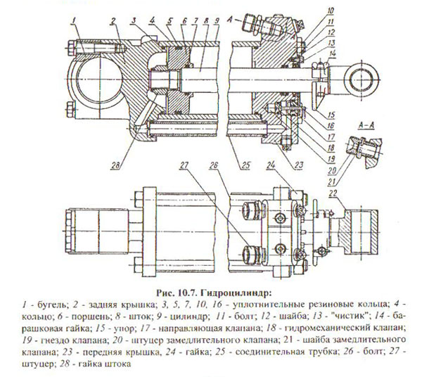

Рис. 10.7 Гидроцилиндр:
1 - бугель; 2 - задняя крышка; 3,5,7,10,16 – уплотнительные резиновые кольца; 4 - кольцо; 6 – поршень; 8 - шток; 9 - цилиндр; 11 - болт; 12 – шайба; 13 – «чистик»; 14 – барашковая гайка; 15 – упор; 17-направляющая клапана; 18 – гидромеханический клапан; 19 – гнездо клапана; 20 – штуцер замедлительного клапана; 21 – шайба замедлительного клапана; 23 – передняя крышка, 24 – гайка; 25 – соединительная трубка; 26 – болт; 27 – штуцер; 28 – гайка штока
Плавное опускание навесной машины обеспечивается установкой на выходе гидроцилиндра замедлительного клапана, состоящего из штуцера 20 и плавающей шайбы 21 с калиброванным отверстием.
В исполнении 3 корпус гидроцилиндра состоит из двух основных частей: стакан корпуса цилиндра приворачивается к нижней крышке, а верхняя крышка крепится четырьмя короткими болтами к фланцу, приваренному к верхней части стакана. На цилиндре отсутствует гидромеханический клапан.

Гидролинии
Гидролинии раздельно агрегатных гидросистем имеют большую протяжённость и включают трубопроводы, шланги (рукава высокого давления), соединительные и разрывные муфты с запорными клапанами и уплотнения. По назначению гидролинии делятся на всасывающие, напорные, сливные, дренажные и линии управления.
Металлические трубопроводы напорных гидролиний изготовляют из стальных бесшовных труб, рассчитанных на давление до 32 МПа с внутренним диаметром 10,12,14,16,20,24 и 30 мм. Их наконечники представляют собой ниппель, приваренный к трубе с предварительно надетой накидной гайкой или приваренную полую головку под специальный полый болт с металлическими уплотнительными прокладками.
Трубопроводы изгибаются на специальном станке, исключающем образованием складок и сплющиваний на местах изгиба.
Шланги (рукава высокого давления) применяют для соединения гидроагрегатов, имеющих взаимное перемещение.
Гибкий резинометаллический рукав состоит из резиновой камеры, хлопчатобумажной или капроновой оплётки, металлической оплётки, второго слоя капроновой оплётки, наружного резинового слоя и верхнего слоя таки (бандаж). В рукавах применяется маслостойкая резина.
При необходимости рукава соединяют между собой с помощью проходных штуцеров.
Соединительные и разрывные муфты (рис.10.8) применяют для подключения выносных гидроцилиндров и вставляются в местах соединения (разъединения) рукавов.
Соединительная муфта
Соединительная муфта состоит из двух полумуфт 1 и 8 (рис. 10.8а) вставляемых друг в друга и стягиваемых резьбовым соединением с помощью накидной гайки 6. Уплотнение осуществляется резиновым кольцом 7. Два шарика 5, прижимаются, друг к другу с образованием кольцевого канала, через который перетекает масло. При разъединении полумуфт 1 и 8 шарики 5 под действием пружин прижимаются к сёдлам полумуфт, запирая их выходные отверстия и препятствуя вытеканию масла. Наряду с резьбовыми применяют быстро соединяемые муфты, в которых полумуфты фиксируются друг с другом шариковым замком.
Разрывная муфта устанавливается обычно на прицепном гидрофицированном орудии между рукавами, подводящими масло к выносному гидроцилиндру и служит в качестве предохранительного устройства при внезапном непредусмотренном отцеплении орудия или при отъезде трактора от отцепленного 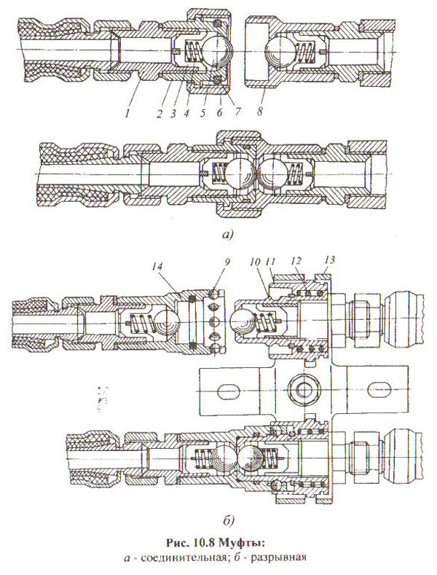
орудия, но с присоединенными к трактору шлангами.
Рис. 10.8 Муфты:
а - соединительная; б – разрывная
Разрывная муфта (рис. 10.8.б) во многом аналогична соединительной муфте, но вместо резьбового соединения имеет шариковый замок. В случае возникновения осевого усилия в стыке полумуфт более 200…250 Н замковые шарики 9 выходят из кольцевой проточки полумуфты 10 и, воздействуя на запорную втулку 11, заставляют ее перемещаться вправо, сжимая пружину 13. Происходит разъединение полумуфт, исключающее разрыв шлангов и вытекания масла.

Баки и фильтры
Баки гидронавесных систем тракторов служат резервуаром для рабочей жидкости – масла.
Объем бака зависит от количества потребителей и из особенностей и составляет 0,5…0,8 минутной объемной подачи насоса (насосов).
Масло фильтруется полнопоточным фильтром со сменным фильтрующим элементом и перепускным клапаном, перепускающим масло мимо фильтра в случае его сильного загрязнения и повышения давления до 0,25…0,35 МПа.
Урок № 2. Мех-м навески и прицепное устройство. Классификация. рычажно-шарнирная схема. Устройство механизма навески. Наладка навески для работы по двухточечной и трехточечной схеме. Прицепное устройство. Навески тракторов ДТ-75М и МТЗ- 80.
Догружатель ведущих колес. Назначение. Устройство. а) механический догружатель . Регулировка величины догрузки.
б) гидравлический догружатель (ГСВ.) Гидроувеличитель сцепного веса и гидроаккумулятор. Работа ГСВ в четырех позициях: ГСВ «включен», ГСВ «выключен», «заперто» и «сброс давления».
Силовой (позиционный) регулятор. Назначение. Регулятор, датчик, привод и механизм управления регулятором. Устройство и принцип работы. Коррекция глубины обработки почвы.
Вал отбора мощности (ВОМ) и приводной шкив.
а) ВОМ с простым механизмом управления. Корпус. Цилиндрические шестерни. Валы.
б) ВОМ с планетарным редуктором. Планетарный механизм , тормозные барабаны и ленты. Принцип работы ВОМ. Назначение и устройство приводного шкива.
ПЛАН-КОНСПЕКТ

Система навески и ВОМ трактора
Трактор (новолат. tractor, «тягач») -- безрельсовое транспортное средство, используемое в качестве тягача. Отличается низкой скоростью и большой силой тяги. Широко применяется в сельском хозяйстве для пахоты и перемещения несамоходных машин и орудий. Трактор может оборудоваться навесным и полунавесным оборудованием сельскохозяйственного, строительного или промышленного назначения .
Гусеничные трактора имеют большую силу тяги, чем колёсные. Основной недостаток большинства гусеничных тракторов -- невозможность перемещения по асфальтированным дорогам без разрушения покрытия, исключение составляют трактора с резинотросовыми гусеницами. Небольшие скорости движения гусеничных тракторов (30--40 км/ч) компенсируются уменьшенным давлением на грунт по причине большой площади контакта с грунтом, при той же массе, что и у колёсного трактора. Гусеничные тракторы широко применяются в сельском хозяйстве, на слабонесущих почвах и в промышленности из-за своей неприхотливости.
В зависимости от назначения тракторы существенно отличаются конструктивными решениями.
Основные элементы трактора: двигатель, трансмиссия, ходовая часть, механизмы управления, рабочее и вспомогательное оборудование. Вне зависимости от типа силовой установкой современных тракторов является дизельный двигатель (раньше также использовались бензиновые двигатели). Рулевое устройство колёсных тракторов аналогично автомобильному; для осуществления поворота гусеничных тракторов притормаживают одну из гусениц фрикционом.
Тракторы оборудуются гидравлической навесной системой (ГНС), которая служит для соединения трактора с навесной и полунавесной машиной, и управления работой этих машин. ГНС состоит из двух основных частей: из навесного устройства и гидравлической системы. Так же на многих тракторах имеется вал отбора мощности (ВОМ), который предназначен для привода рабочих органов, агрегатируемых с тракторами передвижных или стационарных машин.
Вал отбора мощности (ВОМ)
Вал отбора мощности(сокр. ВОМ) — узел тракторов, передающий вращение от двигателя на навесное оборудование, активные прицепы и другие механизмы. ВОМом оснащается абсолютное большинство современных тракторов. Однако все еще встречаются старые трактора без ВОМ. По умолчанию трактора оснащаются задним ВОМ и, соответственно, задним трёх точечным навесным устройством(трёх точкой).
Для большинства задач этого достаточно. Однако встречается техника, которая для удобства работы оператора должна находиться перед оператором. В этом случае трактора могут оснащаться передним ВОМ . Данная опция встречается достаточно редко. Тракторы, не требующие выполнения узкоспециализированных задач, обычно снабжаются механическими и гидравлическими системами отбора мощности. Тракторы специального назначения комплектуются электрическими или пневматическими системами. Назначение всех видов систем отбора мощности – передача вращения от двигателя на дополнительные агрегаты, используемые с трактором.
В механической системе отбора мощности передача вращения от мотора трактора/мини трактора к агрегатируемой системе передается механическим путем. Выходной конец ВОМ соединяется с валом приема мощности агрегатируемой системы. Старые модели тракторов в своем оснащении имели в качестве оконечного элемента системы отбора мощности приводной шкив, а привод навесного оборудования осуществлялся путем использования ременной передачи. Вал отбора мощности выходит из коробки передач через отдельное сцепление, имеется специальная муфта ВОМ. На некоторых моделях тракторов трансмиссия привода ВОМ может иметь довольно сложную конструкцию, но она обычно включает в себя те же узлы, что и основная трансмиссия – коробка передач, муфта сцепления, конечные передачи. Режимы привода вала отбора мощности подразделяются на
- зависимый,
- независимый,
- синхронный,
- полунезависимый.
Если трактор оборудован независимым приводом ВОМ, то в этом случае потоки мощности разделяются перед основной трансмиссией. Такой тип позволяет передавать вращение на дополнительное оборудование даже во время движения трактора.
Зависимый привод ВОМ конструктивно более прост, так как передача мощности производится из вала коробки передач, однако, привод агрегатируемой системы невозможен при выключенном сцеплении и при движении трактора. Зависимый режим привода ВОМ обычно используется в тракторах промышленного назначения. При использовании в конструкции полунезависимого привода ВОМ включение и отключение его при движущемся тракторе невозможно. Синхронный режим привода вала отбора мощности основан на передаче вращения от главной передачи, которое согласуется со скоростью движения трактора. В современных моделях тракторов обычно используются многорежимные валы отбора мощности, а их частота вращения регулируется при помощи ступенчатых или бесступенчатых трансмиссий. По стандартам, принятым в РФ, для тракторов сельскохозяйственного назначения используются следующие режимы: независимый режим – частота вращения 540 и 1000 оборотов в минуту при номинальной частоте вращения коленвала мотора; синхронный – 3.6 оборота вала отбора мощности на 1 м пройденного пути. Независимый режим работы ВОМ должен использоваться при эксплуатации машин, частота вращения рабочих агрегатов которых не зависит от скорости движения трактора. К ним относятся навесное, насосное, компрессорное и прицепное оборудование. Синхронный привод ВОМ обычно необходим для эксплуатации посевных агрегатов, оборудования для дорожных работ, например, разметки.
Современные модели тракторов могут быть оснащены несколькими механизмами ВОМ, в этом случае выходной вал может быть спереди, сзади и сбоку трактора. Каждый из механизмов ВОМ может быть однорежимным или многорежимным
Механизм навески рычажно-шарнирный четырехзвенного типа, предназначен для присоединения к трактору навесных и полунавесных машин и орудий и обеспечения их правильной установки в рабочем и транспортном положениях. Он установлен сзади трактора на специальных кронштейнах рамы с помощью сварных стоек.
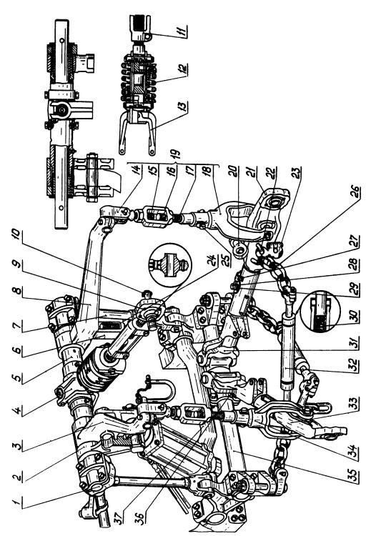
Рис. 1. Механизм навески: 1 — верхняя ось; 2 — рычаг штока; 3 — рычаг подъемный левый; 4 — верхняя (центральная) тяга; 5 — вал рычагов; 6 — муфта; 7 — стойка; 8 — рычаг подъемный правый; 9 — головка верхней тяги; 10 — палец в сборе; 11 — регулировочная муфта верхней тяги; 12 – пружина амортизатора верхней тяги; 13 — вилка верхней тяги; 14 — серьга раскоса; 15 — верхний винт раскоса; 16 — регулировочная муфта раскоса; 17 — нижний винт раскоса; 18 — вилка раскоса; 19 — правый раскос; 20 – рым-болт; 21 — нижняя тяга правая; 22 — стремянка; 23 — дополнительное звено; 24 — вилка; 25 — палец раскоса; 26 — ограничительная цепь; 27 — фиксатор; 28 — палец левой нижней тяги; 29 — проушина пальца левой нижней тяги; 30 — регулировочный винт муфты ограничительной цепи; 31 — центральная головка нижних тяг; 32 — регулировочная муфта ограничительной цепи; 33 — нижняя тяга левая; 34 — раскос левый; 35 — нижняя ось; 36 — упор; 37 — ось силового цилиндра.
Механизм навески состоит из следующих узлов и деталей: двух подъемных рычагов 3 и 8, двух нижних тяг 21 и 33, верхней тяги 4, двух раскосов 19 и 34, верхней оси 1, вала рычагов 5, нижней оси 35, оси цилиндра 37 и двух ограничительных цепей 26.
На верхней оси 1 свободно вращается полый вал рычагов 5, на шлицевых концах которого установлены подъемные рычаги 3 и 8. На левом конце вала расположен рычаг 2 штока, свободно вращающийся на валу. Если золотник распределителя установлен в положение «подъем», поршень силового цилиндра под давлением масла действует через шток на рычаг штока, который свободно поворачивается до тех пор, пока его опорная площадка не упрется в площадку на нижней стороне левого подъемного рычага. После этого будут поворачиваться подъемные рычаги, которые раскосами 19 и 34 поднимают нижние тяги 21 и 33 вместе с орудием в транспортное положение.
В средней части к валу рычагов шарнирно прикреплена верхняя центральная тяга 4. Тяга состоит из вилки 13 с пружинным амортизатором 12, регулировочной муфты 11 и головки 9 с пальцем в сборе 10.
Нижняя ось 35 прикреплена к соединительным кронштейнам рамы при помощи бугелей прицепного устройства. На оси установлена центральная головка 31, состоящая из двух половин, соприкасающихся друг с другом при двухточечной схеме наладки и раздвинутых вдоль оси до соприкосновения с соединительными кронштейнами рамы при трех точечной схеме. К половинам головки крепятся нижние тяги 21 и 33.
К концам нижних тяг и верхней центральной тяги сферическими шарнирами присоединяется навесное орудие. В каждой нижней тяге предусмотрено телескопическое устройство. Оно позволяет удлинить тягу на 80 мм. Им пользуются при подсоединении навесных орудий к трактору.
Нижние тяги и подъемные рычаги соединены раскосами 19 и 34, которые состоят из вилки 18, нижнего винта 17, регулировочной муфты 16, верхнего винта 15 и серьги 14.
Для ограничения поперечных перемещений навесных орудий служат ограничительные цепи 26. Цепи должны быть натянуты так, чтобы задние концы тяг перемещались не более чем на 30 мм в ту и другую сторону. Длину цепей изменяют при поднятом положении орудия, вращая регулировочные муфты 32, в резьбовые отверстия которых ввернуты винты 30.
В механизме навески регулируют длину верхней тяги и раскосов.
Механизм навески имеет специальную тягу для фиксации навешенной машины (орудия) или самого механизма навески в транспортном положении.
Тяга состоит из муфты 6, свободно поворачивающейся ни валу, рычагов 5 и вилки 24, которая в транспортном (поднятом) положении соединяется с нижней тягой 21 при помощи рым-болта 20 и пальца.
Для перевода механизма навески в рабочее (опущенное) положение отсоедините вилку 24 от нижней тяги (предварительно сняв с нее нагрузку путем перевода рычага распределителя, при работающем насосе гидросистемы, в положение «Подъем») и присоедините её к правой стойке 7 при помощи пальца.
Автоматическая сцепка СА-2. В конструкции предусмотрена автоматическая сцепка для присоединения навесных и полунавесных сельскохозяйственных машин к трактору одним трактористом с места водителя в кабине трактора.
Соединение механизма навески трактора с сельхозмашиной осуществляется с помощью сцепки, установленной на нем, и сопрягаемого со сцепкой устройства — «замка», устанавливаемого на сельхозмашине (замок не входит в конструкцию сцепки).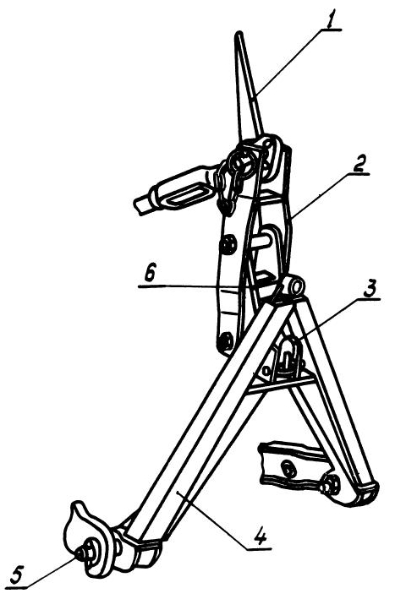
Рис. 2. Автоматическая сцепка: 1 — рукоятка; 2 — кронштейн-повыситель; 3 — собачка; 4 — рамка; 5 — палец; 6 — щека
Автоматическая сцепка (рис. 2) состоит из рамки 4, сваренной из двух квадратных труб, сменных пальцев 5, кронштейна-повысителя 2 и рукоятки 1 с тросиком. При помощи сменных пальцев 5, с разными диаметрами цапф, рамка 4 присоединяется к продольным тягам механизма навески трактора.
Присоединение рамки 4 к центральной тяге навесной системы трактора осуществляется при помощи щеки 6 (верхние отверстия). Отверстия на щеке 6 используются также для крепления кронштейна-повысителя 2. Собачка 3 с помощью пружины фиксирует соединение рамки 4 с замком сельхозмашины.
Порядок переналадки механизма навески с двухточечной на трехточечную схему.
- Отверните стяжные болты левого и правого упоров 36 (рис. 1), снимите упоры с оси и раздвиньте левую и правую половины центральной головки 31 вдоль оси до соприкосновения с бугелями.
- Зафиксируйте левую и правую цилиндрические головки упорами 36. Обработанные и закаленные поверхности упоров должны быть направлены в сторону соответствующих цилиндрических головок. Переднюю и заднюю половины упоров соедините стяжными болтами и затяните их.
- Снимите со стремянок 22 дополнительные звенья 23, подсоедините их к блокировочным цепям и отрегулируйте длину растяжек в поднятом положении орудия.
- Установите и закрепите верхние концы раскосов с левой стороны задних головок подъемных рычагов. При этом фиксатор транспортного положения верхней тяги вместе с соответствующим пальцем должен быть установлен на правом подъемном рычаге.
- Установите верхнюю тягу вдоль продольной оси трактора.
Для получения из трехточечной схемы блокированного от поворотов в горизонтальной плоскости варианта наладки механизма навески отсоедините передние концы блокировочных цепей, установите их в специальные проушины вилок нижних тяг и закрепите пальцами.
Пятизвенные части блокировочных цепей отсоедините и повесьте на стремянки. После подсоединения орудия длину блокировочных цепей отрегулируйте до натяжения.
Работа трактора с гидравлической навесной системой. Чтобы подготовить трактор для работы с навесными орудиями, в первую очередь переналадьте механизм навески на нужную схему.
При навешивании машин и орудий на механизм навески трактора необходимо сделать следующие операции:
- Вращением регулировочных муфт увеличьте до предела длину растяжек.
- Установите орудие в рабочее положение на ровной площадке, опустите нижние тяги механизма навески и, сдавая трактор задним ходом, подъезжайте к орудию так, чтобы расстояние между шарнирами нижних тяг и присоединительными пальцами орудия стало равным 20 — 60 мм.
- Установкой среднего золотника распределителя в положение «подъем» или «плавающее положение» добейтесь совпадения шарниров нижних тяг и присоединительных пальцев сельскохозяйственного орудия по высоте.
- Сожмите рукой пружину 29 (рис. 1) пальца 28 левой нижней тяги и, повернув палец так, чтобы его рукоятка вышла из фиксатора 27, выньте палец; вытяните тягу назад на необходимую длину, наденьте на присоединительные пальцы орудия и зафиксируйте от спадания чекой. То же проделать с правой тягой.
- Подсоедините верхнюю тягу к стойке навесного орудия.
- Сдайте трактор назад до выбора телескопичности в обеих нижних тягах (до жесткого упора подвижных деталей) и поднимите орудие.
- Установите пальцы 28 нижних тяг в отверстие, сжав пружины и повернув пальцы так, чтобы рукоятки пальцев вошли в фиксатор.
- Отрегулируйте длину растяжек с таким расчетом, чтобы при переездах по неровной дороге с повышенной скоростью концы нижних тяг имели боковое качание, не превышающее 20 мм в каждую сторону. Помните, что длину растяжек разрешается регулировать только при поднятом положении орудия.
- Если требуется сместить орудие вправо относительно продольной оси трактора, нижние и верхнюю тяги сдвиньте вправо вдоль своих осей на необходимую величину и зафиксируйте в новом положении.

При работе трактора с навесными машинами или орудиями необходимо выполнять следующие основные правила:
- Если трактор работает с машинами и орудиями, не требующими принудительного заглубления их рабочих органов, подъемный рычаг 3 должен быть рассоединен с рычагом штока основного силового цилиндра. В этом случае, чтобы поставить орудие в рабочее положение, установите рычаг управления основным силовым цилиндром в «плавающее» положение.
- При работе трактора в агрегате со специальными машинами и орудиями, требующими принудительного заглубления их рабочих органов, подъемный рычаг 3 при помощи пальца должен быть соединен с рычагом штока поршня основного силового цилиндра. При установке орудия в рабочее положение рычаг управления основным силовым цилиндром должен быть в положении «принудительное опускание». По окончании заглубления рабочих органов орудия рычаг управления цилиндром быстро переставьте в «плавающее» положение. Дальнейшая работа трактора в агрегате с указанным типом машин должна производиться только при «плавающем» положении рычага (для предотвращения поломок орудия и механизма навески).
- Следите за тем, чтобы рычаг распределителя из положений «подъема» и «принудительного опускания» возвращался в «нейтральное» положение автоматически. В противном случае вручную переведите рычаг в «нейтральное» положение после окончания подъема или принудительного опускания.
- В случае, если в агрегате с трактором работают широкозахватные сельскохозяйственные машины и орудия, которые имеют опорные колеса (сеялки, культиваторы и т.п.), раскосы механизма навески установите на свободный ход, позволяющий машинам и орудиям приспосабливаться к рельефу поля в поперечной плоскости. Для этого выньте палец 25 и установите его в запасное отверстие вилки раскоса.
- Если трактор работает с четырехкорпусным навесным плугом, центральная головка нижних тяг должна быть смещена вдоль нижней оси механизма навески вправо от продольной оси трактора и зафиксирована.
Величина необходимого смещения в каждом конкретном случае определяется условием устойчивого движения трактора с заглубленным плугом.
- Во время работы с навесными машинами опускать машины в рабочее положение надо только после того, как закончен поворот, трактор вошел в загонку и движется прямолинейно.
- Поднимайте навесные машины в транспортное положение в конце загонки только при прямолинейном движении трактора; поворот начинайте только тогда, когда все рабочие органы полностью выйдут из земли.
- При работе с заглубленными орудиями, присоединенными по двухточечной схеме, допускаются повороты агрегата под углом не более 20°.
- В начале работы тракторного агрегата окончательно установите орудия относительно трактора в соответствии с инструкцией по эксплуатации этого орудия. Равномерная глубина обработки достигается изменением длины верхней тяги при помощи регулировочной муфты. При работе трактора с навесным плугом чрезмерное заглубление передних рабочих органов, кроме удлинения верхней тяги, может быть устранено некоторым укорочением правого раскоса.
- При первом заезде агрегата с машинами или орудиями, имеющими опорные колеса (копирующее устройство), необходимо установить высоту опорных колес над рабочими органами в соответствии с инструкциями по эксплуатации этих машин. После установки колес их стойки плотно затяните зажимами.
- Если во время работы (с использованием клапана регулировки хода поршня) осядет поршень в гидроцилиндре и упор на штоке приблизится к стержню клапана настолько, что преградит ему выход из гнезда, необходимо до установки рычага распределителя в положение «подъем», отпустив гайку-барашек упора, отвести упор от торца клапана на 20 — 25 мм и в таком положении закрепить его. После подъема орудия установите упор на прежнее место.
- Выносные цилиндры гидравлически управляемых полуприцепных и прицепных машин или орудий, работающих в агрегате с трактором, устанавливайте в соответствии с инструкциями по эксплуатации этих машин и соединяйте шлангами с выводными маслопроводами гидрораспределителя. На прицепные гидрофицированные машины и орудия ставьте разрывную муфту, разъединяющую шланги выносного цилиндра при самопроизвольном отсоединении орудия от трактора. Кронштейн муфты неподвижно крепите на раме орудия. Заднюю часть муфты соедините шлангами с силовым цилиндром на орудии, а переднюю часть разрывной муфты — с выводными маслопроводами гидрораспределителя на тракторе.
- Переезжать через канавы, неровности и другие препятствия следует осторожно, на малой скорости, не допуская резких кренов трактора и большого раскачивания навешенных машин.
Категорически запрещается поворот трактора с орудием:
а) если оно не поднято в крайнее верхнее положение;
б) при ослабленных цепях растяжек или при отсутствии их.
- Перед транспортным перегоном трактора механизм навески (с навешенным орудием или без орудия) фиксируйте в поднятом положении при помощи специальной тяги в следующем порядке:
а) отсоедините тягу (рис. 1) от скобы правой стойки, вынув палец, соединяющий их;
б) при работающем насосе гидросистемы, поставьте средний рычаг управления золотником распределителя в положение «Подъем» и переведите механизм навески в поднятие положение;
в) соедините тягу с находящимся в правой нижней тяге рым-болтом 20 при помощи пальца, который после установки зафиксируйте шплинтом.
В случае необходимости длину тяги регулируйте заворачиванием или отворачиванием вилки 24 до соединения ее с рым-болтом.
Перевод механизма навески из транспортного положения в рабочее производите в следующем порядке:
а) при работающем насосе гидросистемы поставьте средний рычаг управления золотником распределителя в положение «Подъем» и переведите механизм навески в поднятое положение;
б) отсоедините тягу от рым-болта, вынув соединяющий их палец;
в) соедините тягу со скобой правой стойки при помощи пальца и зафиксируйте его шплинтом.
После отсоединения и фиксации тяги механизм навески готов к работе.
Подготовка к работе и порядок работы с автоматической сцепкой.
- Для работы с сельхозмашинами, не требующими высоты стойки присоединительного треугольника 900 мм, снимите со сцепки кронштейн-повыситель 2.
- Навесьте автоматическую сцепку на трактор.
- Проденьте тросик в специальное отверстие в задней стенке кабины трактора или закрепите его на роликах сбоку кабины. Отрегулируйте длину тросика таким образом, чтобы ход его в процессе включения и выведения из зацепления собачки не превышал 500 мм. Гидромеханизмом опустите вниз автоматическую сцепку, установленную на механизм навески трактора, и подайте трактор назад к сельхозмашине. Вводя автоматическую сцепку в полость замка сельхозмашины и поднимая ее гидромеханизмом, навесьте сельхозмашину; при этом собачка 3 (рис. 2) под действием пружины должна войти в паз замка сельхозмашины и зафиксировать соединение.
- Для отсоединения сельхозмашины от трактора поверните рукоятку 1 из кабины трактора с помощью тросика так, чтобы собачка 3 вышла из зацепления с упором замка. Удерживая рукоятку в таком положении гидромеханизмом на «плавающем» режиме, опустите механизм навески с автоматической сцепкой до момента выхода ее из замка сельхозмашины.
Регулировка ВОМ
Первый этап
Регулировка МТЗ-80 проводится в следующей последовательности (здесь указанные цифры соответствуют номерам, указанным на чертеже).
Эксцентриковая ось устанавливается в исходную позицию таким образом, чтобы лыска «В» располагалась в вертикальном положении с правой стороны. Ее необходимо зафиксировать стопором 17 и болтом 16.
Далее отсоединяют тягу 4.
Выкручивают болт 9, освобождая при этом пружину 6. В целях безопасности при выворачивании болта 9 следите за тем, чтобы стакан 7 постоянно контактировал с посадочным местом до момента полного разжимания пружины.
Снимают крышку люка на заднем мосту, получив доступ к винтам 13.
Закрепите рычаг 11 в нейтральном положении при помощи болта М10*60 либо стержень 10, диаметром 8 мм. Его вставляют в гнездо на рычаге и соответствующее отверстие на заднем корпусе.
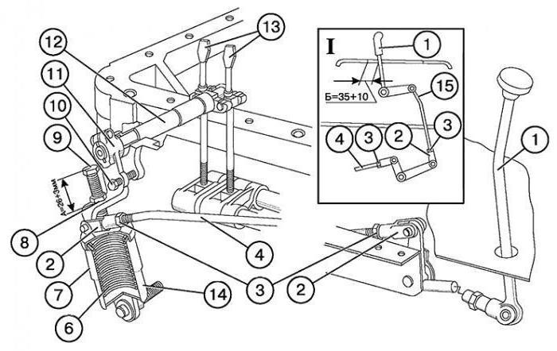
Далее операция проводится следующим образом:
Демонтируется стопорная пластина 26, вкручиваются винты 21 с усилием 10 кгс, после чего каждый элемент отвинчивается на пару оборотов.
Болтовой стержень 10 удаляется, освобождая рычаг 11 в исходной позиции для коррекции.
Болт 9 необходимо закрутить посредством направления его носовой части в углубленную часть стакана 7 до размера «А» 26 мм.
Переводят рычаг 11 в позицию «Вкл».
Тягу 4 устанавливают путем регулировки с аналогом 15 до момента совпадения зоны качания рычага 1 в средней части прорези пульта управления.
По окончании работ ставят на место стопор 26, крышку люка, законтрагаивают тяги 4 и 15 вместе с болтом 9.
Особенности
Дополнительно при регулировке ВОМ МТЗ-80 своими руками может потребоваться корректировка ленточных тормозов. Если:
Наблюдается пробуксовка ВОМ.
При переключении контрольный рычаг 1 упирается во фронтальную либо заднюю часть прорези пульта управления.
Усилие на элементе 1 превышает 15 кгс.
Имеется нечеткая фиксация рычага 1 в крайних позициях либо при включении и выключении.
Настройка ленточных тормозов
Эта операция части регулировки ВОМ МТЗ-80 выполняется методом внешней корректировки, а именно:
Устанавливают рычаг 11 в нейтральную позицию, фиксируют его в этом положении, посредством ввода стержня 10 в предусмотренные отверстия.
Болт 16 выкручивают, пластина 17 демонтируется со шлицевой хвостовой части на оси 15.
Специальным ключом поворачивают эксцентрик 15 по часовой стрелке до подходящего зазора между тормозной лентой и рабочим барабаном (проверить положение можно вручную, если хвостовик не проворачивается – значит, выбрана нужная позиция).
Пластина и болт устанавливаются на место.
Из рычага убираются фиксаторы.
Регулировку лент ВОМ МТЗ-80 можно считать завершенной.
Регулировка ВОМ МТЗ-80 выполняется в следующей последовательности: Совмещают отверстия на резьбовом отверстии корпуса и аналог на рычаге, после чего его необходимо зафиксировать при помощи стержня. Снимают крышку, до отказа закручивают регулировочные винты (усилие – 8-10 Н/м), после чего ослабляют их на 2-3 оборота. Контролируют легкость вращения обслуживаемого узла путем вращения рукой шлицевого хвостовика. Соединяют тягу с рычагом при помощи пальца цилиндрической формы, хорошо шплинтуют. Устанавливают стакан в сборе с пружиной в углубление резервуара, пока не будет наблюдаться легкое вращение стопорного болта. Усилие сжатия пружины со стаканом – не менее 200 кгс. Производится фиксация сборки в сжатом состоянии посредством болта, который вкручивается в гайку, приваренную к крышке. Винт выворачивают до момента свободного передвижения стакана пружинного механизма по отношению к его крышке. Надежно фиксируют болт в рычаге путем контргайки. Корректируются тяги таким образом, чтобы расстояние от рычага до нижней кромки кабины составляло 50 миллиметров во включенном режиме.
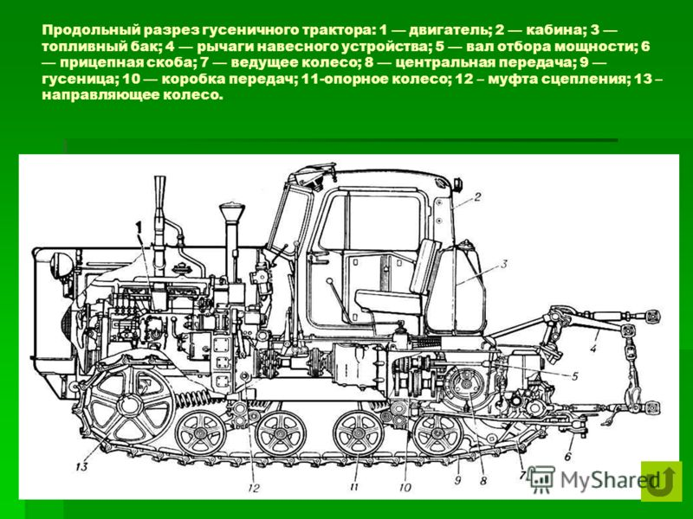
Техника безопасности
Знание и строгое выполнение правил и инструкций по технике безопасности являются важнейшим условием предупреждения несчастных случаев. Каждый механизатор должен помнить, что малейшее нарушение правил техники безопасности или правильных приемов выполнения работы может привести к несчастному случаю. К работе на тракторах допускаются лица, имеющие удостоверение на право управления и прошедшие инструктаж на рабочем месте у машины. В случае перехода на другую машину механизатор, независимо от квалификации и стажа, должен обязательно пройти инструктаж по технике безопасности [2…8].
Нельзя допускать к работе на машинах лиц в нетрезвом виде, а также больных. Перед тем как приступить к работе на машине, необходимо убедиться в ее исправности. Тракторист должен проверить состояние рулевого управления, муфты сцепления, тормозов, гидравлической системы, комплектность и исправность сельскохозяйственной машины, входящей в агрегат. Запрещается работать в ночное время без освещения, с неисправным или слабым освещением.
Нельзя проводить регулировки, техническое обслуживание и устранять неисправности трактора или сельскохозяйственной машины, не заглушив двигателя и не опустив машину на землю. До начала работы участок, подлежащий обработке, надо обследовать и в опасных местах (ямы, канавы) выставить указатели (вехи). Границы полей, прилегающие к оврагам или обрывам, следует обозначить контрольной бороздой. Запрещается отдыхать и спать в борозде, в копнах сена и соломы, в кустарниках и обочинах дорог, на участках, где работают тракторные агрегаты .
Перед запуском двигателя необходимо: осмотреть трактор, убрать инструмент и заправочный инвентарь; убедиться в том, что рычаг переключения коробки передач находится в нейтральном положении, так как при включенной скорости и при пуске трактор тронется с места и может травмировать тракториста; при наличии в агрегате навесных машин или орудий установить рычаг распределителя гидравлической навесной системы трактора в нейтральное положение; выключить шкив и вал отбора мощности.
При запуске пускового двигателя дизеля с помощью шнура нельзя наматывать его на руку. Запрещается вращать коленчатый вал пускового двигателя (при наматывании шнура) без предварительного выключения зажигания или снятия провода со свечи. При запуске дизеля пусковым двигателем нельзя ставить ногу на гусеницу или поддерживающий каток. В момент запуска двигателя трактор может от тряски переместиться и травмировать ногу.
Трактор дт -75 гусеничный, общего назначения, класса тяги 60 кН (6) в агрегате с навесными и прицепными машинами предназначен для выполнения землеройных, плантажных, мелиоративных, дорожных, планировочных и сельскохозяйственных работ (пахота, посев, сплошная культивация).

Домашнее задание: Изучите и законспектируйте: Учебник Родичев Вячеслав Александрович ТРАКТОРЫ раздел 4, глава 16, §1, 2.

ПРАКТИЧЕСКИЕ ЗАНЯТИЯ

Дата занятия: 29.10.2020 год
Лабораторная работа № 13
Задание 10. Тормозные системы колёсных тракторов.
Тема: Схема тормозных систем. Размещение сборочных единиц. Тормозные механизмы. Гидропривод тормозов. Главный тормозной цилиндр.

Цель работы: Изучить устройство и работу приборов и тормоз¬ных механизмов с гидравлическим приводом; приобрести навыки разборки и сборки этих приборов и механизмов.
Оборудование: колёсные тормозные механизмы передних и задних колес; главные и рабочие тормозные цилиндры; регулятор давления; стояночные тормозные механизмы
Ход работы:
По плакатам и учебным пособиям изучить устройство и работу тормозных механизмов и приборов тормозного привода..
Содержание отчёта:
- Выполнить указания написанные в ходе работы.
- Ответить на контрольные вопросы устно.
Контрольные вопросы:
  - Опишите назначение и требования, предъявляемые к тормозной системе.
  - Перечислите известные вам типы тормозных механизмов. Объясните схему барабанно-колодочного тормозного механизма с одним и двумя гидроцилиндрами. Какие силы действуют на колодки?
  - Опишите устройство тормозной системы с гидравлическим приводом тормозных механизмов и принцип ее действия.
4. Опишите устройство и работу тормозных механизмов колёс. Как закрепляется опорный тормозной диск на картере моста и на поворотной цапфе?
5. Как подвешены колодки к опорному диску? Как крепится тормозной барабан к ступице?

Дата занятия: 29.10.2020 год
Лабораторная работа № 14
Тема: Тормозные камеры, пневмоцилиндры; компрессоры, манометры, краны тормозной системы, регулятор давления. Стояночные тормоза. Регулировка тормозов.

Цель работы: Изучить устройство и принцип действия приборов пневматической тормозной системы.
Оборудование: Трактор с пневматической тормозной системой; колёсные тормозные механизмы; приборы тормозной системы в разрезе.
Ход работы:
Изучить устройство и работу приборов пневматического привода тормозных механизмов.
Содержание отчёта:
    - Выполнить указания написанные в ходе работы.
    - Ответить на контрольные вопросы устно.
Контрольные вопросы:
1. Опишите назначение, устройство и работу колесного тормозного механизма.
2. Опишите назначение, устройство и работу компрессора.
3. Опишите назначение, устройство и работу предохранителя от замерзания.
4. Опишите назначение, устройство и работу двухсекционного тормозного крана.
5. Опишите назначение, устройство и работу регулятора давления.
6. Опишите назначение, устройство и работу тормозного крана стояночной тормозной системы.
7. Каким должно быть давление в тормозной системе при полностью нажатой тормозной педали?

ТЕХНИЧЕСКОЕ ОБСЛУЖИВАНИЕ И РЕМОНТ
Тема 3. Ремонт тракторов.
Дата занятия: 29.10.2020 год
Задание: Безопасность труда.
Правила безопасности при очистных работах.
Правила безопасности при разборочно-сборочных и слесарных работах.
Правила безопасности при ремонте АКБ.
Меры безопасности при обкатке и испытании машин и агрегатов.
Правила безопасности при очистных работах: Правила наружной очистки машин. Машины моют на специально выделенной площадке с твёрдым покрытием (бетон, асфальт), оборудованной эстакадой. Площадка должна иметь необходимый уклон и кюветы для отвода воды. Для безопасного въезда и съезда эстакаду оборудуют трапами с углом наклона не более 10° и колесо отбойными брусьями. Если тракторы или автомобили моют в специальных установках для наружной мойки, то предварительно сливают в специальные ёмкости масло, топливо, гидравлическую, тормозную и охлаждающие жидкости. Сливать технические жидкости на площадку или на пол мастерской запрещается. Машину доставляют в установку специальными тяговыми устройствами, исключающими необходимость работы двигателя. Наружную мойку в установке проводят при плотно закрытых дверях, а за процессом мойки наблюдают в специальные смотровые окна.
Меры безопасности при очистке сборочных единиц и деталей. Моечные отделения, участки или посты оборудуют твёрдым влагостойким полом с уклоном для стока жидкости. Стены облицовывают керамической плиткой или другим влагостойким материалом. В процессе мойки горячими растворами выделяется много паров воды и других газов, поэтому помещения оборудуют надёжной приточно-вытяжной вентиляцией, а моечные и выварочные ванны — вытяжными зонтами. В моечном оборудовании не допускается подтекания моющего раствора через вентильные и уплотнительные устройства. Электродвигатели, приборы освещения, электропроводка и другая электроаппаратура должны быть герметичного исполнения.
Некоторые горячие растворы моющих препаратов, особенно содержащие каустическую и кальцинированную соду, попадая на кожу или в глаза, вызывают ожоги. Поэтому при приготовлении и использовании таких растворов надевают резиновые перчатки, фартуки, сапоги и защитные очки. В аптечке необходимо иметь раствор сернокислого аммония для нейтрализации моющей жидкости, попавшей на кожу.
Наиболее опасен органический моющий препарат AM-15. Он пожароопасен и вреден для здоровья. Признаками отравления организма служат: усталость, головокружение, повышенное сердцебиение, онемение рук и ног, а также тошнота, рвота и даже потеря сознания. Поэтому при мойке деталей этим препаратом соблюдают особые меры предосторожности. Моечные ванны оборудуют бортовыми отсосами и местными отсосами в местах выгрузки деталей. Препарат нельзя применять для мытья рук. Загрязнённую препаратом кожу промывают тёплой водой и смазывают ланолином или кремом на ланолиновой основе. Помещение оборудуют первичными средствами тушения пожара: огнетушителями, ящиком с песком, лопатами и войлоком или кошмой. Рабочие, обслуживающие установки с препаратом AM-15, должны проходить медицинский осмотр перед поступлением на работу и периодически, не реже 1 раза в 6 месяцев. К работе с препаратом AM-15 не допускаются лица моложе 18 лет.
Моечные машины и ванны нужно использовать только для тех сборочных единиц и деталей, на которые они рассчитаны. Мелкие детали и узлы отправляют на мойку в специальной таре. Укладывать крупные детали навалом выше бортов тары запрещается. Подача тяжёлых деталей и мелких в таре общей массой выше 20 кг должна быть механизирована. Нельзя загружать моечные машины выше установленных норм.
Работающие на мойке обеспечиваются защитными пастами ХИОТ-6 или АБ-1 при пользовании щелочными моющими растворами и пастой ПМ-1 при пользовании керосином и дизельным топливом.
Ультразвуковые установки для очистки деталей устанавливают в отдельных помещениях или закрывают специальными раздвижными укрытиями. Работающие на ультразвуковых установках обеспечиваются индивидуальными средствами защиты: наушниками, шлемами, перчатками и очками. Все операции при открытых звукоизолирующих крышках следует проводить при выключенных источниках колебания.
В помещении или на участке, где удаляют старую краску, должны быть хорошая вентиляция и температура воздуха в пределах 18…20 °С. Сквозняки и высокая температура нежелательны, так как при этом происходит испарение смывки, в результате чего замедляется процесс разрушения краски и увеличивается расход смывки. Не допускается применение открытого пламени и электроинструмента, так как все компоненты смывок — легковоспламеняющиеся жидкости. На участке, где удаляют краску, запрещается проводить какие-либо ремонтные работы, зачистку трещин, правку, сварку, клёпку и др.

Правила безопасности при разборочно-сборочных и слесарных работах: Общие правила безопасности. Разборку и сборку нужно проводить а специальных стендах, тележках или приспособлениях, обеспечивающих устойчивое положение машины или сборочных единиц. Подъёмно-транспортное оборудование должно быть исправным и периодически подвергаться проверке и испытаниям на грузоподъёмность, прочность крюков, канатов, цепей и схваток. Нельзя поднимать груз, превышающий грузоподъёмность механизма.
При снятии крупных и тяжеловесных агрегатов и деталей используют специальные схватки. Кабины и кузова поднимают схватками, крепящими их не менее чем в четырёх точках, а другие крупные сборочные единицы и детали поднимают схватками с закреплением не менее чем в двух точках. Захват необходимо выполнять за определённые места, установленные для данного объекта. Нельзя разбирать или собирать агрегаты и узлы, подвешенные на подъёмных механизмах. Перед снятием кабин, кузовов и деталей оперения стекла кабин вынимают, а порванные края оперения заправляют внутрь.
На транспортёрах, конвейерах и другом транспортирующем оборудовании агрегаты и узлы крепят не менее чем в двух точках. В поворотных механизмах монтажных приспособлений и стендов систематически проверяют исправность фиксирующих устройств, чтобы избежать самопроизвольного поворота или смещения закреплённых на них сборочных единиц.
Важное условие безопасной работы — применение исправного инструмента. Нельзя отвёртывать гайки и болты ключами, не соответствующими их размеру, удлинять ключ другим ключом или трубой. При разборке резьбовых соединений, не поддающихся отвинчиванию, допускается раскусывание гаек специальными приспособлениями и применение газовой резки. Перед срезанием головок болтов или гаек газовой резкой с машин снимают топливные баки, детали систем питания и смазочной, а также аккумуляторные батареи.
Выпрессовку и запрессовку втулок, колец подшипников, подшипников в сборе и других деталей с неподвижными посадками следует выполнять только с помощью универсальных или специальных съёмников, приспособлений и прессов. При установке съёмника или приспособления необходимо следить за надёжностью захвата детали.
Снимать и устанавливать пружины следует съёмниками с ограждениями и кожухами, препятствующими внезапному их действию.
К работе с электрическим и пневматическим инструментом допускают лиц, знающих их устройство и правила пользования. При использовании пневматического оборудования следят, чтобы давление в ресивере не было выше установленного техническими требованиями. Работать с электроинструментом разрешается только в резиновых перчатках, стоя на резиновом коврике. При продувке деталей и агрегатов сжатым воздухом надевают защитные очки, воздушную струю направляют от себя.
Правила безопасности при ремонте рам и деревянных изделий. При ремонте рам, кроме общих правил безопасности, соблюдают ещё ряд специфических требований. При правке рам приспособлениями следят за надёжностью их установки, чтобы не допустить обрыва или выскакивания прокладок и деталей. При удалении ослабленных заклепок вручную используют зубило длиной не менее 150 мм, заточенное под углом 65…75°, либо кузнечное; работают только в защитных очках. При клепке рам нагретые заклепки переносят только специальными клещами с соответствующей формой губок; электрические приборы для нагрева заклепок должны быть в полной исправности и заземлены; работают только в спецодежде (в очках, рукавицах и фартуке).
Ремонт деревянных изделий организуют в отдельных помещениях с соблюдением необходимых мероприятий пожарной безопасности. При деревообработке выделяется большое количество пыли. Поэтому, кроме общей вентиляции, применяют пневматические транспортеры для отсоса опилок и пыли непосредственно от рабочих мест. Особое внимание обращают на удаление пыли от шлифовальных и точильных станков. Она содержит большое количество наждака, стекла и других вредных для организма человека выделений. Все деревообрабатывающие станки и их агрегаты снабжают надежными ограждениями.
Правила безопасности при ремонте АКБ:
При обслуживании и ремонте аккумуляторных батарей необходимо соблюдать следующие правила.

Для снятия и переноски аккумуляторной батареи надо надевать специальную одежду, резиновые фартуки, сапоги и перчатки, так как электролит разрушительно действует на одежду и обувь и может вызвать ожоги кожи. При попадании электролита или серной кислоты на кожу нужно смыть их обильной струей 10%-ного раствора соды или раствора нашатырного спирта в воде.

После работы с аккумуляторами и перед принятием пищи необходимо тщательно вымыть руки горячей водой с мылом.
Воспрещается курить, а также хранить продукты и еду в рабочих помещениях, связанных с обслуживанием и ремонтом аккумуляторов.
Не разрешается транспортировать аккумуляторные батареи независимо от их количества вручную.
Батареи необходимо содержать в чистоте; периодически (через каждые 15 дней) протирать их поверхность чистой тряпкой, предварительно слегка смоченной в 10%-ном растворе нашатырного спирта для нейтрализации серной кислоты, и затем тщательно вытирать сухой тряпкой. У работающих аккумуляторов следует систематически прочищать отверстия в пробках, так как при их засорении создается избыточное давление газов внутри аккумуляторов, что может привести к выпучиванию и разрушению их стенок.
Выводы (зажимы) батареи и наконечники проводов необходимо очищать от окислов и смазывать техническим вазелином для предохранения от дальнейшего окисления. Контакт между зажимами наконечников проводов и выводами аккумуляторов батареи должен быть достаточно плотным, так как при его ослаблении наконечники могут соскользнуть с выводов, вызвать искрение, короткое замыкание и вследствие этого быстрый разряд аккумулятора и коробление его пластин.

При работе с аккумуляторной батареей следует пользоваться только переносной лампой (на 6 или 12 в). Запрещается применять спички, свечи, факелы и т. п., так как выделяющийся при работе аккумуляторной батареи гремучий газ легко воспламеняется и может стать причиной взрыва.
В случае пользования нагрузочной вилкой пробки аккумуляторов должны быть завернуты во избежание взрыва газов, скопившихся внутри аккумуляторов.
Рабочие столы, где производят разборку и сборку аккумуляторных батарей, должны иметь ровную поверхность без щелей и трещин и быть покрытыми материалом, стойким по отношению к серной кислоте.
Зарядное помещение должно быть оборудовано приточно-вытяжной вентиляцией, обеспечивающей удаление газов, выделяемых при заряде.
Электролит приготовляют путем вливания тонкой струей серной аккумуляторной кислоты в дистиллированную воду.
Нельзя вливать воду в серную кислоту, так как вследствие более высокой плотности серной кислоты растворение ее в воде будет протекать бурно и сопровождаться разбрызгиванием, что может вызвать тяжелые ожоги кожи и глаз. Приготовлять электролит лучше всего в посуде из эбонита или пластмассы. В стеклянной посуде приготовлять электролит разрешается в небольшом количестве (до 5 л) и при условии соблюдения мер предосторожности, потому что стекло может не выдержать нагрева при растворении серной кислоты.
Во время зарядки аккумуляторных батарей нельзя пользоваться нагрузочной вилкой (от искрения на выводах может произойти взрыв выделяющегося гремучего газа).
Нельзя близко наклоняться к заряжаемым батареям, так как газы, выходящие из вентиляционных отверстий пробок, могут вызвать раздражение слизистой оболочки глаз и дыхательных путей. Соединять аккумуляторные батареи, находящиеся под зарядом, необходимо посредством плотно прилегающих освинцованных зажимов, исключающих возможность искрения вследствие ухудшения контакта. Запрещается соединение аккумуляторов в батарею при помощи проволоки.

Меры безопасности при обкатке и испытании машин и агрегатов: Организация и оборудование рабочих мест по обкатке и испытанию машин и агрегатов должны соответствовать требованиям стандартов.
Испытание и обкатка двигателей, топливных насосов, насосов гидросистем и других агрегатов должны проводиться в специально выделенных, изолированных от других цехов помещениях, оборудованных приточно-вытяжной вентиляцией. Осветительная аппаратура испытательных цехов и отделений должна быть в закрытом, а в испытательном отделении топливной аппаратуры — во взрывобезопасном исполнении.
Испытательные стенды устанавливают на прочных основаниях, а обкатываемые агрегаты, детали и сборочные единицы машин тщательно закрепляют на стендах. Вращающиеся части испытательных стендов ограждают защитными кожухами, а корпуса стендов заземляют. Агрегаты и арматуру высокого давления во время испытаний также закрывают защитными кожухами. Нагрузочные жидкостные реостаты испытательных стендов заполняют соответствующим электролитом. Его уровень должен быть ниже верхней кромки резервуара на 100мм. Электроды нагрузочного реостата должны быть ограждены.
Стенд для обкатки пусковых двигателей должен иметь приспособление для заземления провода высокого напряжения магнето на период установки и осмотра двигателя.
При испытании и регулировке топливной аппаратуры применяют приспособления, не допускающие распыления топлива в окружающую среду.
Для испытания гидросистем тракторов и других машин предусматривают специальные стенды. Шланги и соединительные устройства гидросистем присоединяют плотно, не допуская подтекания жидкости. Тормозные устройства машин также испытывают на специальных стендах или площадках. Тормоза машин регулируют только при неработающем двигателе.
Перед пуском стенда для обкатки двигателей, агрегатов и сборочных единиц проверяют надежность их крепления и наличие ограждений опасных мест. Регулировочные работы на карбюраторном двигателе, за исключением регулировки карбюратора и угла опережения зажигания, проводят только при неработающем двигателе. Стенды для обкатки двигателей оснащают средствами отвода отработавших газов.
Обкатывают тракторы и другие сельскохозяйственные машины при их полной технической исправности по маршруту, утвержденному руководителем предприятия, или на огражденной площадке лица, имеющие удостоверения на право управления этими машинами. Во время обкатки и испытания нахождение посторонних лиц в кабинах или кузовах машин, а также на самой площадке запрещается. Установленный для обкатки на машине контрольный груз надежно закрепляют. Пускают двигатель при обкатке и испытании машины стартером или пусковым двигателем. Машину затормаживают, а рычаг коробки передач устанавливают в нейтральное положение. Заводной рукояткой разрешается проворачивать коленчатый вал двигателя только для регулировочных работ.
Запрещается:
буксировать машину с целью пуска двигателя;
пускать двигатель при наличии подтеканий топливных, масляных или газовых трубопроводов;
оставлять работающие стенды без присмотра;
работать на обкаточно-испытательном участке без средств индивидуальной защиты;
находиться на участке посторонним лицам; касаться рукой нагретых частей машины.

Дата занятия: 05.11.2020 год
Задание: Контрольная работа №3.

Вариант I
1. Воронина Валерия Максимовна
2. Бекетов Александр Васильевич
3. Булатов Дмитрий Дмитриевич
4. Литвиненко Иван Богданович
5. Маликов Вадим Алексеевич
Вопросы:
- Контрольный осмотр и ЕТО
- Оценка технического состояния трактора
- ТО и ремонт деталей рулевого управления
Вариант II
1. Николай Матвей Сергеевич
2. Петров Илья Анатольевич
3. Попов Дмитрий Николаевич
4. Сбитнев Алексей Сергеевич
5.Чуйкин Андрей Евгеньевич
Вопросы:
- ТО-2 трактора
- Постановка трактора на хранение
- Ремонт деталей тормозной системы

ПРАВИЛА ДОРОЖНОГО ДВИЖЕНИЯ
Практические занятия по темам 6-7
Дата занятия: 29.10.2020 год
Решение комплексных задач.
Цели занятия: Работа по билетам «ПДД Гостехнадзора»

Дата занятия: 05.11.2020 год
Тема: Развитие навыков подачи прогнозирования в ситуациях, характеризующихся признаком ограниченного обзора
Цели занятия: Формирование развития навыков подачи прогнозирования в ситуациях, характеризующихся признаком ограниченного обзора.
Место проведения: кабинет ПДД, основ управления автомобилем и безопасности движения
Время: 2 часа
Материальное обеспечение: компьютер, мультимедийный проектор, экран

Ход занятия:
ПРОГНОЗИРОВАНИЕ РАЗВИТИЯ ДОРОЖНО-ТРАНСПОРТНОЙ
СИТУАЦИИ
Для того, чтобы предвидеть и прогнозировать развитие ситуаций на дороге,
необходимо уметь грамотно, профессионально и быстро оценивать окружающую
обстановку. Напомним, что при наблюдении за ДТО основную роль играет зрение,
а при анализе полученной в результате наблюдения информации требуются
определенные умственные навыки. Умение анализировать – это, прежде всего,
умение классифицировать все встречаемые объекты по определенным категориям
в зависимости от их влияния на безопасность движения автомобиля. ДТО
постоянно изменяется, что требует от водителя непрерывного и быстрого анализа
информации. Однако, несмотря на многообразие информации, количество
объектов, которые могут влиять на возникновение ДТП в каждый конкретный
момент времени движения, не так уж велико. Поэтому, прежде всего, надо
выявить наиболее важные объекты. Затем на основе более подробного анализа
определить степень важности каждого из них.
Анализ обстановки может стать значительно более быстрым и точным, если
научиться правильно группировать полученные сведения и рассматривать ДТО
как набор объектов и событий, относящихся к определенным группам. Это, вопервых, гарантирует учет всей важной информации, во-вторых, сокращает время
анализа, в-третьих, позволит более равномерно осматривать всю обстановку.
Все элементы ДТО можно классифицировать по трем группам: 1) дорожные
знаки, сигналы и дорожная разметка; 2) поведение и состояние других
участников дорожного движения; 3) дорожные условия.
Анализируя ДТО, следует отдельно рассматривать все объекты и события,
относящиеся к каждой группе, выделяя основные признаки, характерные для
каждой из них. Рассмотрим более подробно.
Дорожные знаки, сигналы регулировщика и светофора и дорожная разметка
информируют об условиях движения на конкретном участке дороги. Они
предупреждают водителя о наличии впереди поворотов, уклонов и других
изменений обстановки, а также напоминают о законах дорожного движения.
Поэтому анализировать их надо в первую очередь.
Другие участники движения – это другие транспортные средства, водители,
управляющие ими, пешеходы, велосипедисты и т. д.
Для водителя в первую очередь важно уметь предвидеть возможные изменения
дорожно-транспортной обстановке, в которой он движется. Основой такого
прогноза служат опыт водителя, его знания и та информация об обстановке на
дороге, которую он получил с помощью наблюдения и анализа. Анализируя
информацию, водитель выделяет наиболее важные объекты и события, при
прогнозировании он предполагает, как они будут влиять на безопасность
движения.
Логически процесс прогнозирования можно представить как ответы на следующие вопросы:
1. Что может произойти в ближайшем будущем?
2. Что произойдет с большей вероятностью?
3. Представляет ли это непосредственную или потенциальную
опасность?
4. Какова опасность ситуации в целом?
Уметь предвидеть – это не только умение видеть, где и какая опасность вас ждет,
но и понимать, к какой конфликтной ситуации она может привести.
Опытные водители держат в уме (чаще – в подсознании) большое число признаков
ДТС, по которым можно прогнозировать ее опасное развитие.
Основные принципы прогнозирования опасного развития ДТС.
1. Принцип выделения главной опасности. Водитель может одновременно
вести наблюдение за небольшим числом (2–3) объектов дорожной
обстановки. Обычно это проезжая часть (разметка, состояние), другие
транспортные средства, движущиеся в попутном направлении или
навстречу, а также пешеходы. Если водителю требуется переключить
внимание, например, на дорожные знаки или сигнал светофора, то часть
предыдущих объектов он автоматически выпускает из вида.
Однако в каждый момент времени в зависимости от ситуации следует уметь
определять или прогнозировать появление объекта, несущего в себе
максимальную опасность, и именно на нем сосредоточивать наибольшее
внимание, т. е. принимать сигнал опасности.
2. Принцип установки на готовность к действиям в опасной обстановке.
Приближаясь к опасному участку, обозначенному дорожным знаком, или
определив его по сложившейся дорожной обстановке, водитель должен
приготовиться к возможной опасности: снизить скорость, перенести ногу с
педали газа на педаль тормоза, включить, если необходимо, пониженную
передачу, приборы наружного освещения, аварийную сигнализацию и т. д.
Уметь предвидеть – это не только умение видеть, где и какая опасность вас
ждет, но и понимать, к какой конфликтной ситуации она может привести.
3. Принцип опасности ограниченного обзора. Понятие ограниченного обзора
включает в себя довольно обширный перечень особенностей ДТС. Главное,
что характерно для ситуации ограниченного обзора, – это наличие таких зон
на дороге, которые скрыты от глаз водителя придорожными сооружениями,
деревьями, другими транспортными средствами, профилем дороги и т. д. В
этих зонах могут находиться транспортные средства, пешеходы,
препятствия и т. д., способные создать опасную обстановку.
4. Принцип неполной надежности других участников движения. Следующее,
что необходимо при прогнозировании, – это умение учитывать возможные
ошибки других участников движения. Каждый участник дорожного
движения, соблюдающий правила, "вправе рассчитывать, что и другие лица
выполняют требования Правил". Но это положение в большинстве случаев
начинает действовать только после ДТП при определении виновного. Для
предупреждения конфликтов водителю следует осторожнее пользоваться
своим правом преимущественного проезда, не полагаясь на безупречное
поведение других участников движения. Среди них могут быть и
нарушители ПДД, и лица с физическими недостатками, а также
находящиеся в состоянии алкогольного опьянения. Конечно, нет смысла
никому не доверять и исходить только из того, что другой участник в любое
время может нарушить правила. Однако полностью полагаться на
правильность действий окружающих тоже не стоит. Ведь совершить ошибку
можно не только умышленно, но и в силу различных обстоятельств, которые
следует знать и учитывать. Например, стоит проверить предположение о
том, что другие вас видят. Причинами для сомнения могут быть ваше
расположение в "слепой" зоне или тот факт, что стекла автомобиля другого
участника ситуации запотели или загрязнены либо багаж или одежда
закрывают заднее стекло автомобиля.
Часто к аварийной ситуации приводит неправильное поведение других участников
движения. Здесь очень важно руководствоваться следующим правилом – следует
не надеяться на то, что другой водитель предпримет необходимые меры
безопасности, а, прежде всего, сделать это самому. Конечно, нельзя видеть в
каждом водителе нарушителя, но, если действия другого водителя нерешительны
или, наоборот, чрезмерно агрессивны, нужно быть готовым к любым
неожиданностям и лучше предотвратить аварийную ситуацию, чем из нее
выходить.
5. Принцип согласованности действий и доброжелательности. Любой маневр
необходимо начинать, лишь убедившись, что ваши сигналы восприняты и
поняты другими участниками движения. При разъезде на перекрестке
следует помнить, что, даже имея преимущество, иногда лучше пропустить
транспортное средство, водителю которого требуется совершить сложный
маневр, а возможности его выполнения, вероятно, придется ждать долго.
Дело в том, что такой водитель может по многим причинам пренебречь
вашим преимуществом проезда. Статистика показывает, что
доброжелательные, спокойные и выдержанные водители в 4–10 раз реже
попадают в ДТП, чем агрессивные.
6. Принцип установки на готовность к действиям в изменяющейся дорожной
обстановки. Водителю необходимо непрерывно оценивать ДТС. Более
половины ДТП происходит в ходе резкого изменения дорожной обстановки.
Внезапное ухудшение видимости (начало дождя, полоса тумана за
поворотом или перегибом дороги, ослепление), изменение направления или
состояния дороги, иногда не обозначенное установкой соответствующих
дорожных знаков (резкий поворот, перегиб дороги или оба этих фактора
одновременно, смена или ухудшение качества покрытия) – все это должно
оказывать влияние на скорость и режим движения. Водитель должен быть
заранее готов к возможным опасностям, меняя режим движения автомобиля
с учетом изменений (в том числе возможных) дорожной обстановки.
7. Принцип самооценки действий. Конфликты в дорожном движении – сигнал
тревоги. Не только при возникновении конфликтных ситуаций, но и в связи
с какими-либо изменениями ДТС водитель обязан анализировать, какую
ошибку, отрицательно повлиявшую на безопасность движения, он допустил
в процессе управления автомобилем, и продумывать, как следует поступать
в подобных ситуациях впредь.
Если водитель регулярно попадает в конфликтные ситуации, пусть даже, по его
мнению, по чужой вине, он должен знать, что эти конфликтные ситуации только
лишь случайно не завершаются ДТП, и ему необходимо пересмотреть свое
поведение на дороге и критичнее оценивать собственные действия.
Таким образом, из выше рассмотренного следует два вывода. Во-первых,
предугадывание возможных ошибок других участников движения. Рекомендуется
действовать по принципу – "доверяй, но проверяй". Если видите явное нарушение
правил, уступите.
В случае прогнозирования чрезвычайной ситуации необходимо выполнить ряд
действий. Можно выделить три этапа.
1. Психологическая подготовка к нестандартной дорожной ситуации.
2. Подготовка к возможному маневру. Тут действуем по ситуации, например,
не давим больше на педаль газа, а переносим ногу на тормоз. При
необходимости заранее корректируем направление движения.
3. Выполнение маневра для предотвращения ситуации, если она произошла.
Правильный прогноз невозможен без знания ПДД и умения применять их в
конкретных ситуациях. Причем чем сложнее конкретизировать правило для
данной ситуации, тем больше вероятность того, что у других участников
возникнут свои, отличающиеся от вашего толкования требуемого поведения.
Поэтому лучше перестраховаться и действовать максимально безопасно, т. е.
лишний раз уступить право проезда.
Правильное и своевременное осознание водителем сложности и опасности ДТО, в
свою очередь, определяется уровнем развития его навыков анализа ДТО и ее
предвидения. Лучший способ приобретения такого навыка – разбор типичных
ДТС и ситуационное обучение.

